**MANUEL D’UTILISATION**

**Objet du document :**

Ce manuel sert essentiellement à expliquer toutes les fonctionnalités de l’application ainsi de guider l’utilisateur pendant la manipulation de l’application.



# Introduction :

Le présent manuel a pour objectif de vous guider dans l’utilisation de l’application. Pour l’illustrer, nous avons utilisé des « captures d’écran » vous permettant de mieux visualiser et suivre pas à pas toutes les fonctionnalités de l’application.

# Interface d’accueil :

Une fois l’application bien installée, cette fenêtre est affichée, elle permet à l’utilisateur simple et l’administrateur de s’authentifier :

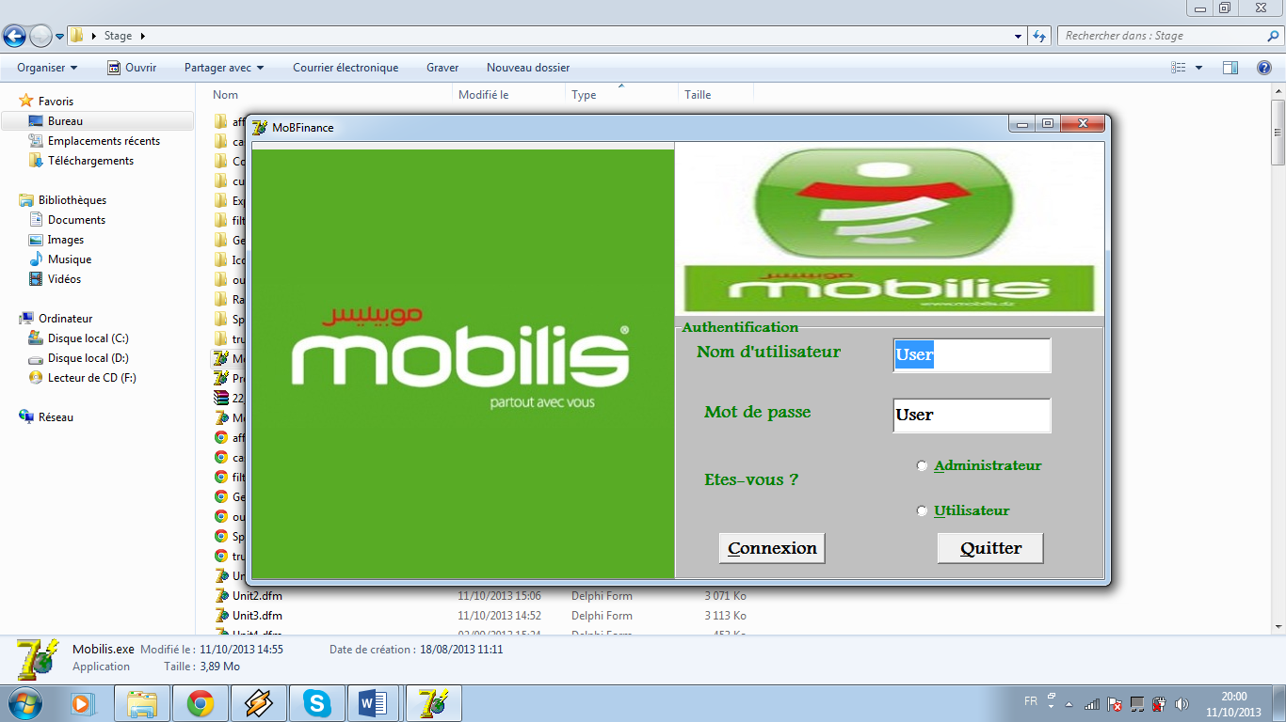

Entrer votre Login

Entrer votre MDP

1. Pour s’authentifier en tant que administrateur.
2. Pour s’authentifier en tant que utilisateur simple.

Pour acceder à la page de l’administrateur ou bien de l’utilisateur simple cliquez sur « Connexion ».

Si vous avez trompez lors de saisie de votre identifianr ou le mot de passe cette interface s’affiche :

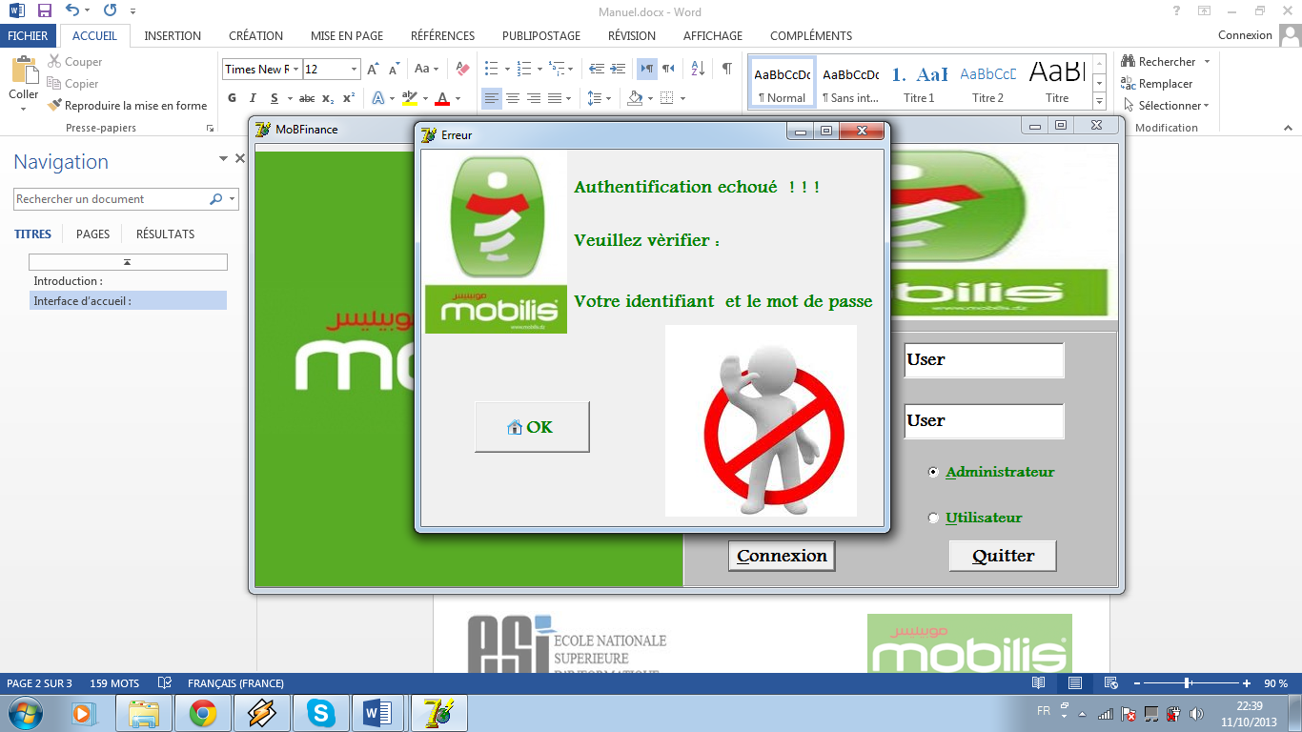

Si vous avez oublier de selectionner soit un utilisateur simple ou bien un administrateur , vous aurez cette fenetre d’erreur :

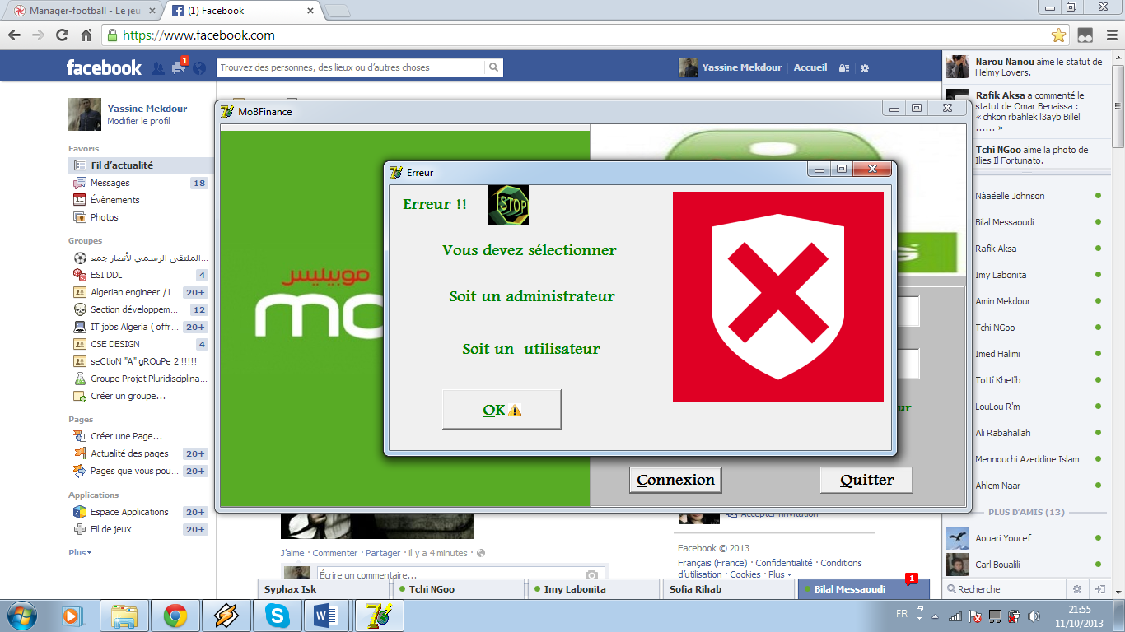

# Interface administrateur :

Une fois la connexion est faite,la page qui concerne l’administrateur sera affiché :

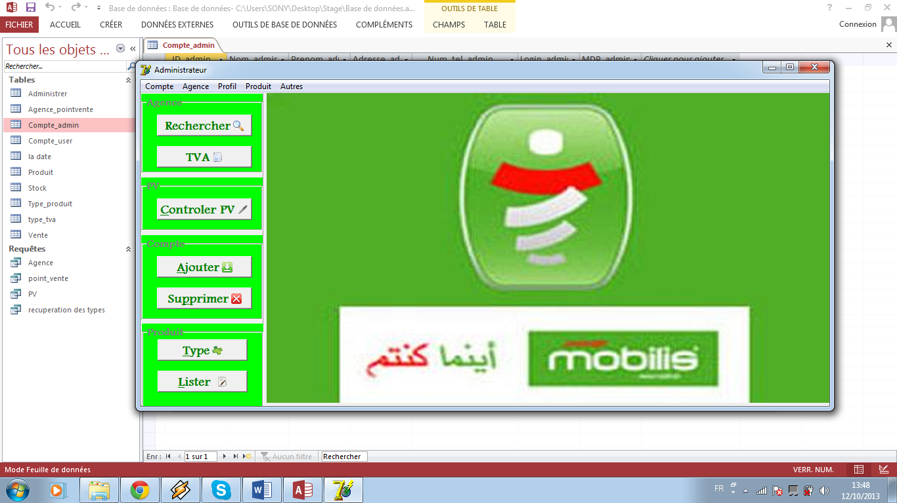

## Le menu principal :

Vous trouverez dans le menu principal quelques fonctionnalités de l’application :

1. Pour rechercher, ajouter, modifier, supprimer des Agences ou bien des points de présence.
2. Pour rechercher, ajouter, modifier, supprimer des types de TVA.
3. Pour contrôler des PV’s.
4. Pour ajouter des comptes administrateurs.
5. Pour rechercher, modifier, supprimer des comptes administrateurs.
6. Pour rechercher, ajouter, modifier, supprimer des types de produit.
7. Pour rechercher, ajouter, modifier, supprimer des produits.

## La barre de menu

Pour accéder à toutes les fonctionnalités de l’application aller vers la barre de menu qui se trouve en haut.

# Rechercher des Agences/points de présence :

Si vous cliquez sur « **Rechercher** » dans le menu principal ou bien dans le menu

‘**Agence**‘🡪 ‘**Rechercher**’ vous aurez cette fenêtre :

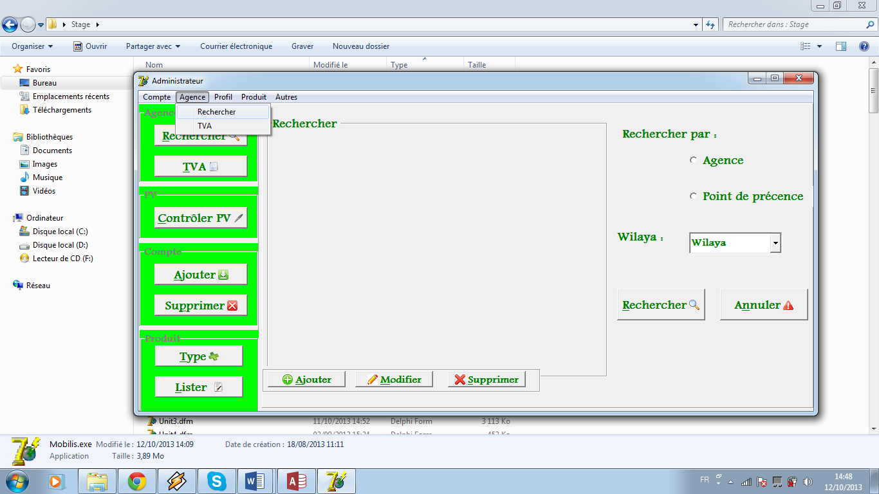

Pour annuler la recherche

Pour lancer la recherche

1. Pour rechercher juste les agences.
2. Pour rechercher juste les points de présence.

Vous aurez aussi la possibilité de rechercher par wilaya comme l’indique cette fenêtre :

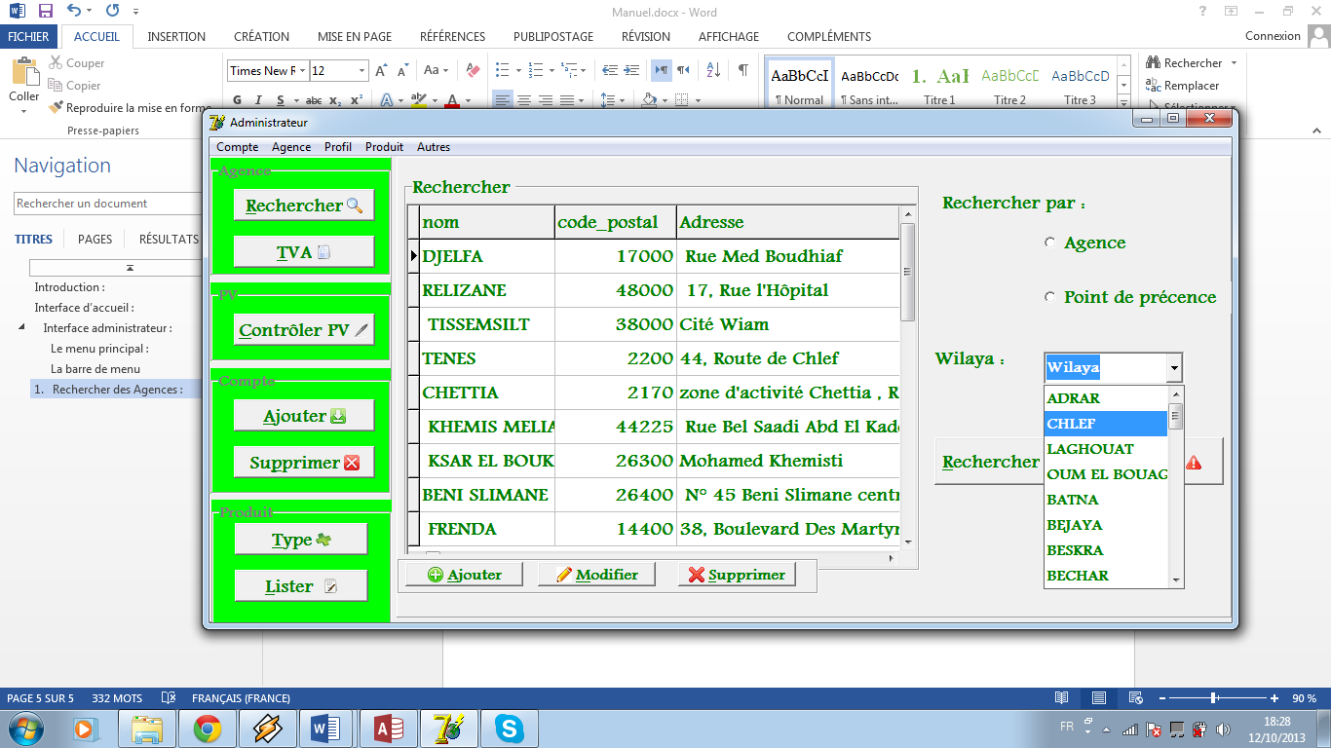

1. Pour ajouter une agence ou bien point de présence.
2. Pour Modifier le nom, le code postal, l’adresse d’une agence ou point de présence.
3. Pour supprimer agence ou bien point de présence.

## Ajouter agence/point de présence :

Si vous cliquez sur « **Ajouter** » vous aurez cette fenêtre :

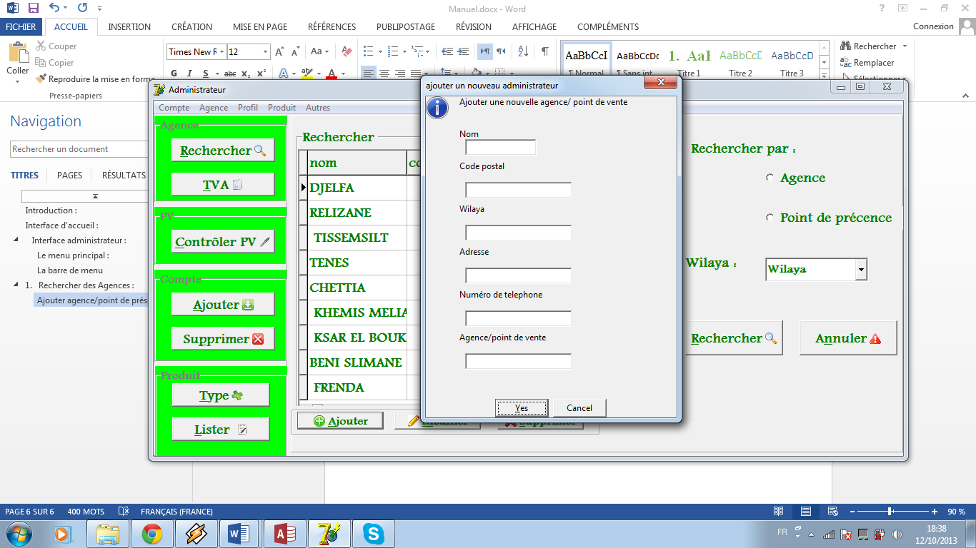

1. le nom de l’agence / point de présence.
2. le code postale d’une agence /point de présence.
3. la wilaya de l’agence/point de présence.
4. L’adresse de l’agence / point de présence.
5. le numéro de téléphone de l’agence / point de présence.
6. Pour sélectionner soit une agence ou bien point de présence.
7. Pour valider l’ajout d’une agence / point de présence.
8. Pour annuler l’opération.

## Modifier Agence/Point de présence :

Si vous cliquez sur « **Modifier** » vous aurez cette fenêtre :

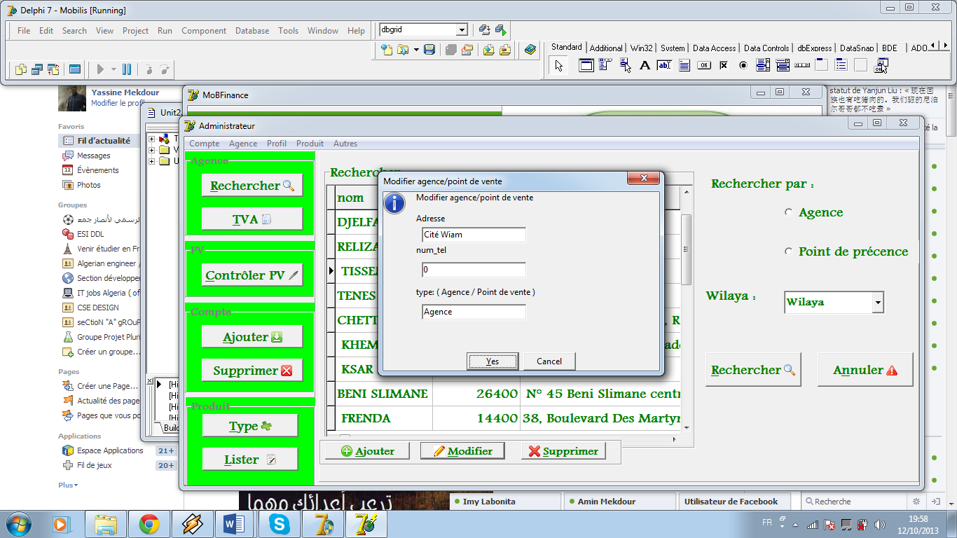

1. Pour modifier l’adresse d’une agence /point de présence.
2. Pour modifier le numéro de téléphone de l’agence /point de présence.
3. Pour modifier le type (point de présence vers agence et vice versa).
4. Pour valider la modification.
5. Pour annuler l’opération.

## Supprimer Agence/point de présence :

Si vous cliquez sur « **Supprimer** » vous aurez un message de confirmation :

## 

1. Pour valider la suppression d’une agence /point de présence.
2. Pour annuler l’opération.

# Rechercher des types de TVA :

La TVA est une taxe sur les ventes de prestations de services et de ventes de produits. En Algérie il existe un seul type de TVA c’est un type gouvernemental représente 17% de la vente de chaque produit, mais il se peut qu’on aura d’autres types de TVA dans le futur, c’est pour ça on a pris en considération ce cas.

Lorsque l’utilisateur clique sur « **TVA** » dans le menu principal ou bien dans la barre de menu «**Agence** » 🡪 « **TVA** » il aura cette interface :

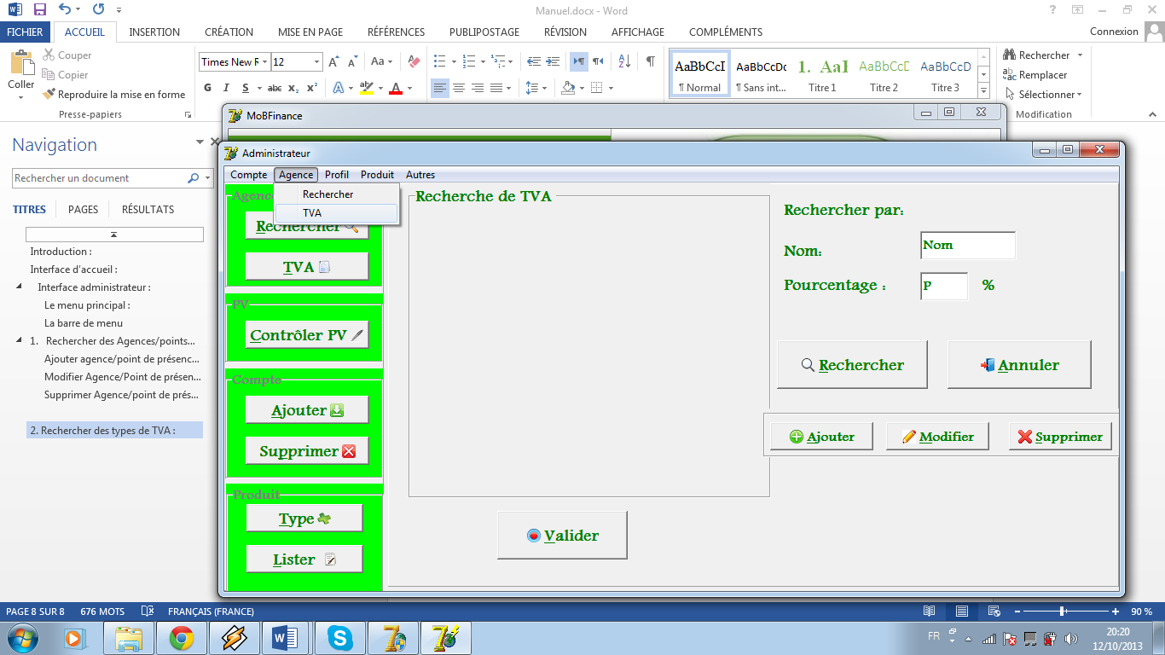

1. Pour filtrer la recherche selon le nom de type de TVA.
2. Pour filtrer la recherche en utilisant le pourcentage de type de TVA.

Pour lancer la recherche cliquer sur « **Rechercher** », Pour l’annuler cliquer sur «**Annuler** ».

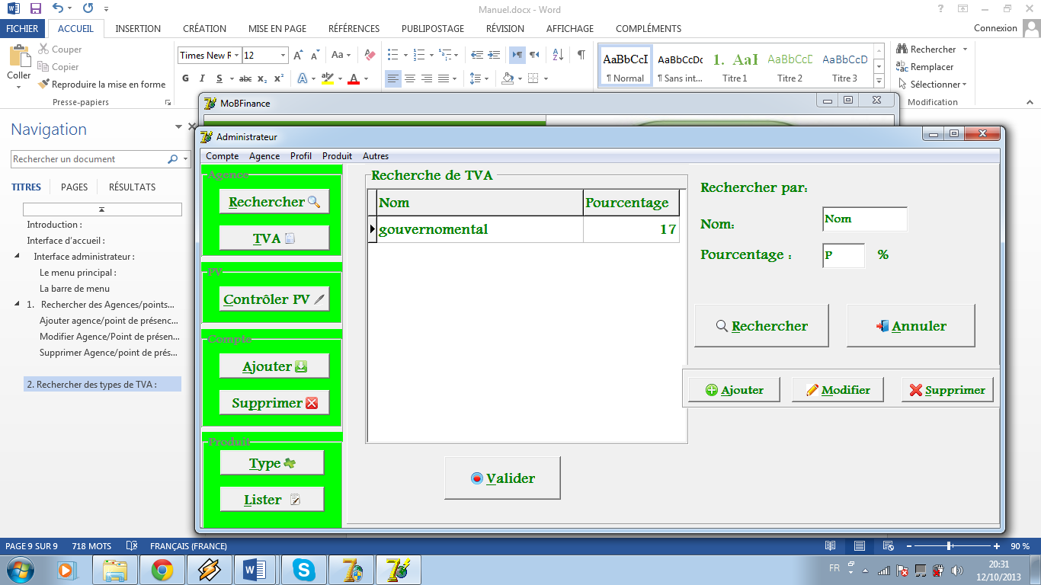

1. Pour ajouter un type de TVA.
2. Pour modifier un type de TVA.
3. Pour Supprimer un type de TVA.
4. Pour valider un type de TVA (utile lors de contrôle d’un PV).

## Ajouter un type de TVA :

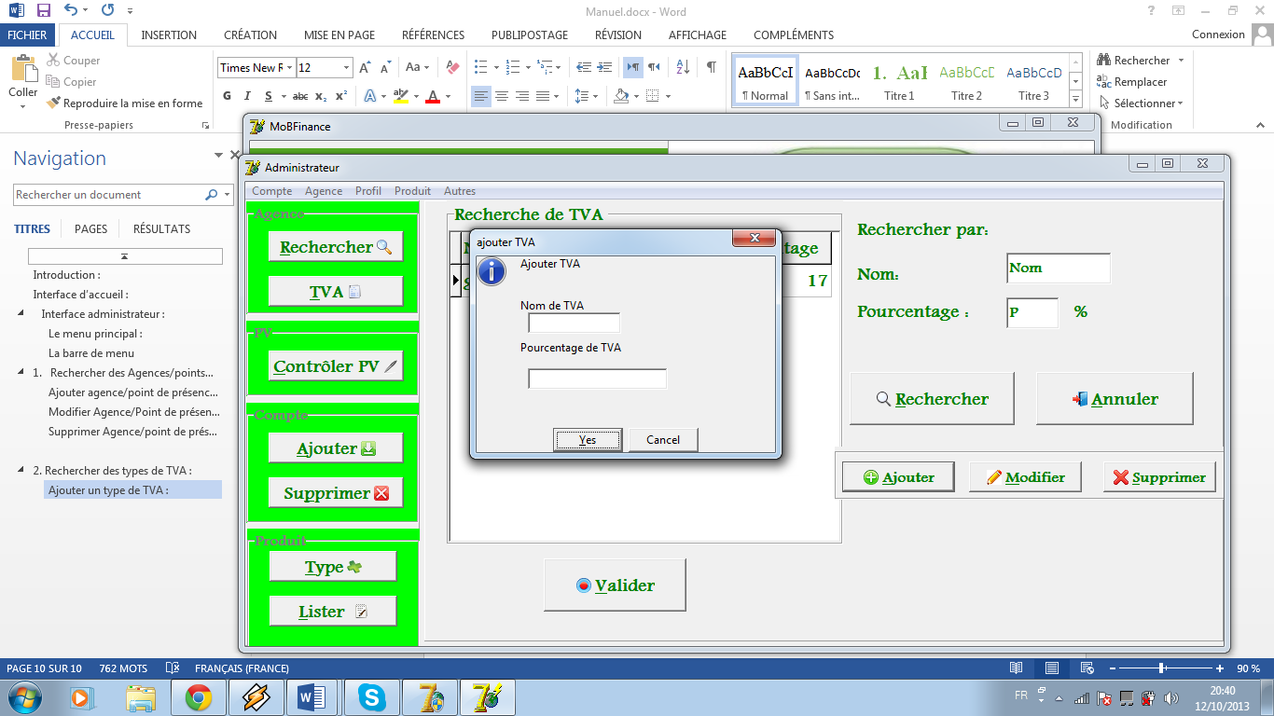

1. Représente le nom de type de TVA.
2. Représente le pourcentage de type de TVA.
3. Pour valider l’ajout d’un type de TVA.
4. Pour annuler l’opération.

**PS : vous aurez les mêmes champs lors de la modification d’un type de TVA.**

## Supprimer un type de TVA :

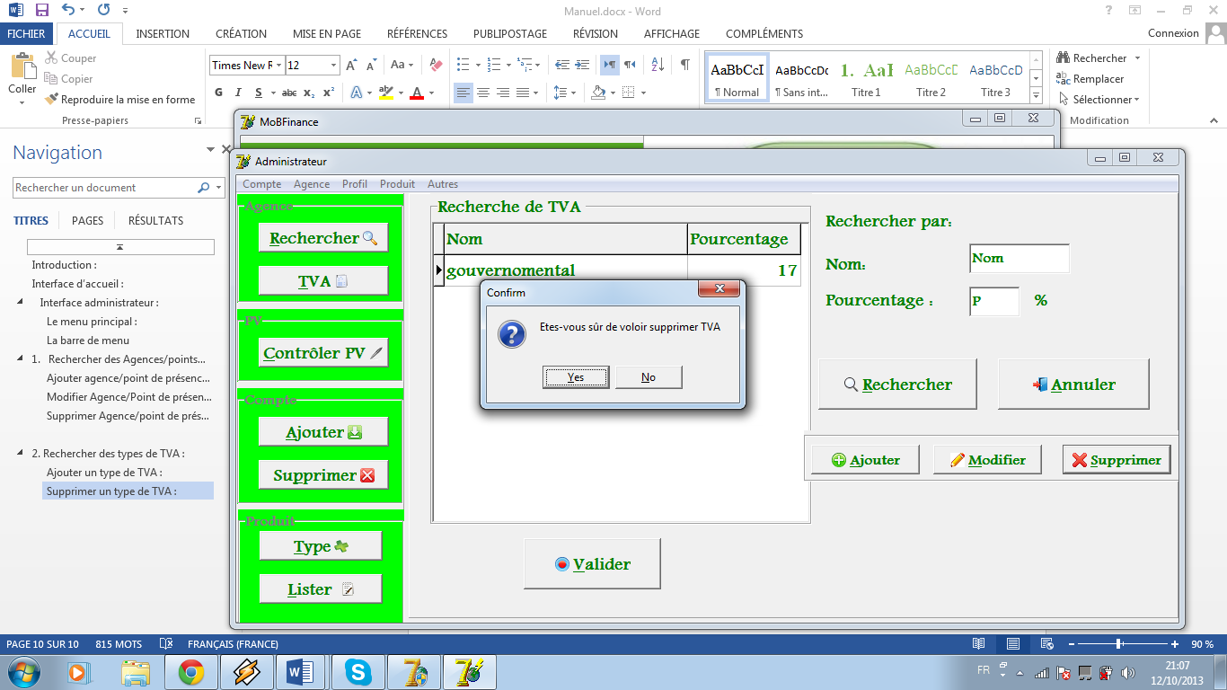

# Ajouter Un compte administrateur :

Pour créer un compte administrateur c’est simple cliquer sur « **Ajouter** » dans le menu principal ou bien ‘**Compte**’ 🡪 ‘**Ajouter**’ dans la barre de menu. cette fenêtre s’affichera :

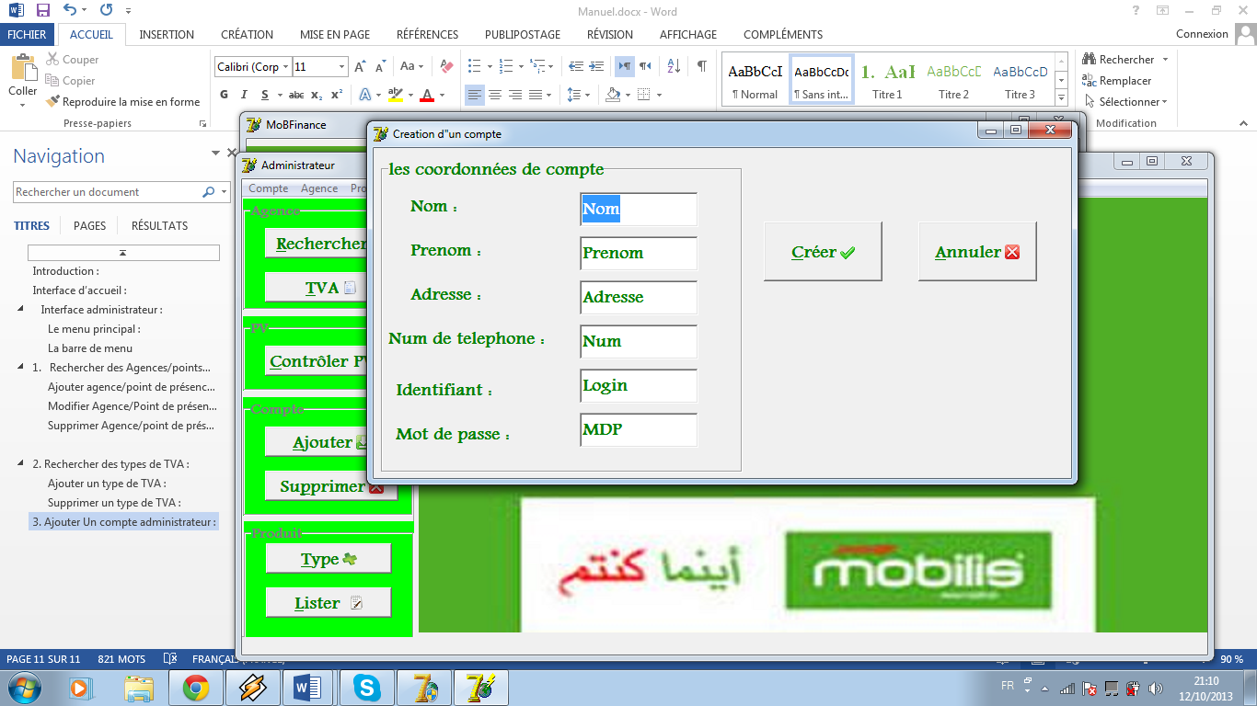

Après avoir remplir tous les champs de saisies qui représente les coordonnées de l’administrateur comme : nom, prénom, l’adresse, le numéro de téléphone, l’identifiant, le mot de passe, vous pouvez valider la création d’un compte en cliquant sur « 1 » ‘**Créer**’ et pour l’annuler cliquez sur « 2 » ‘**Annuler**’.

# Supprimer un compte administrateur :

Si vous cliquez sur « **Supprimer** » dans le menu principal ou bien ‘**Compte**’🡪 ‘**Supprimer**’ dans la barre de menu vous aurez cette fenêtre :

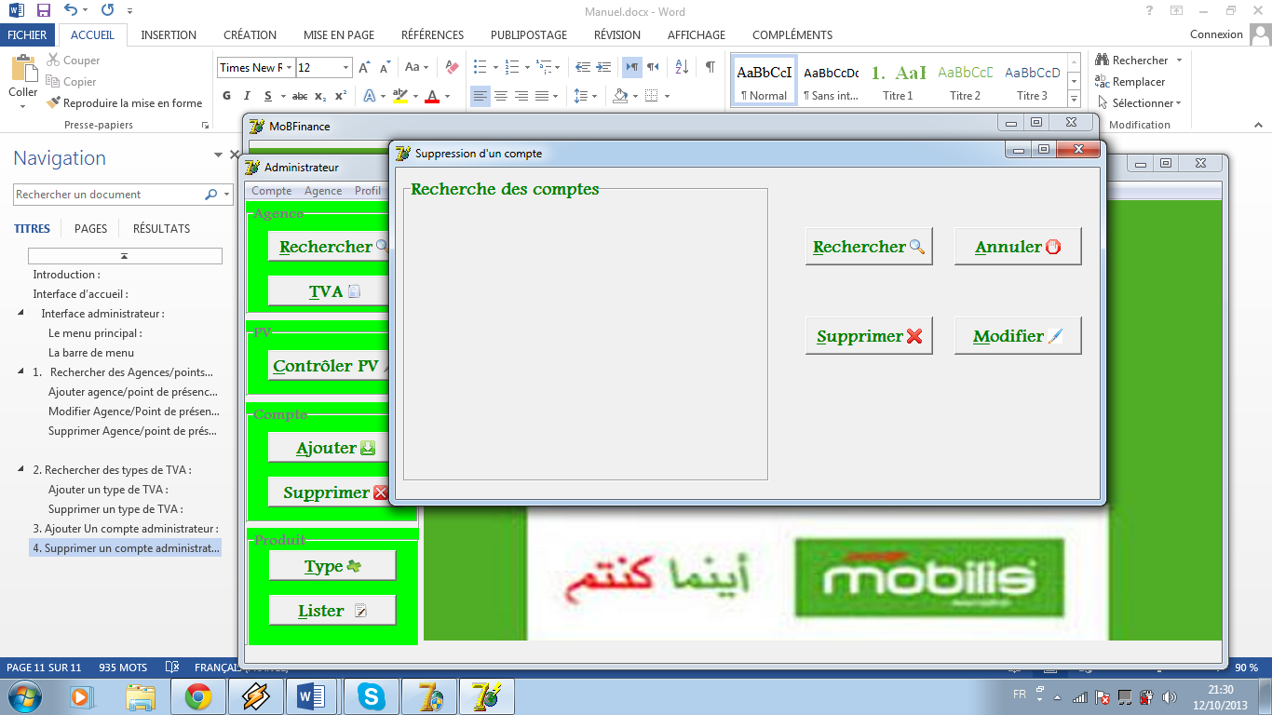

Pour lancer la recherche cliquer sur «**Rechercher** », pour annuler cliquer sur «**Annuler** ».Une fois que vous lancerez la recherche cette interface s’affichera :

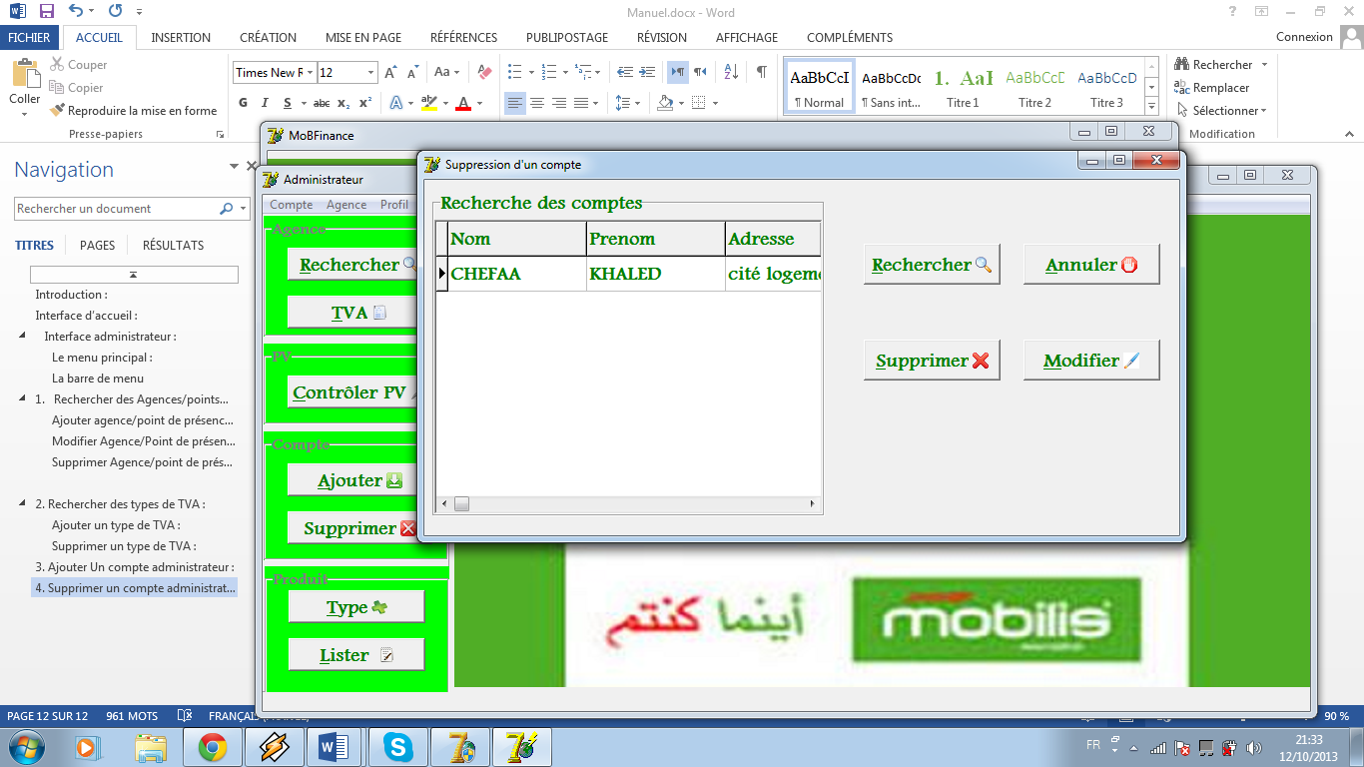

Si vous sélectionnez un compte, vous pouvez modifier quelques champs de ce compte, en cliquant sur « 1 » ‘**Modifier**’. Vous pouvez également le supprimer en cliquant sur « 2 »‘**Supprimer**’.

## Modifier un compte :

## 

1. Pour modifier le nom de l’administrateur.
2. Pour modifier le prénom.
3. Modifier l’adresse.
4. Modifier le numéro de téléphone.
5. Modifier l’identifiant.
6. Modifier le mot de passe.
7. Pour valider la modification.
8. Pour annuler l’opération.

## Supprimer un compte :

## 

Si vous cliquez sur « **Supprimer** » vous aurez ce message de confirmation, cliquez sur « **Yes** » pour valider la suppression, « **No** » pour l’annuler.

# Type des produits :

Si vous cliquez sur « **Type** » dans le menu principal ou bien ‘**Produit**’ 🡪 ‘**Type**’ vous aurez cette fenêtre :

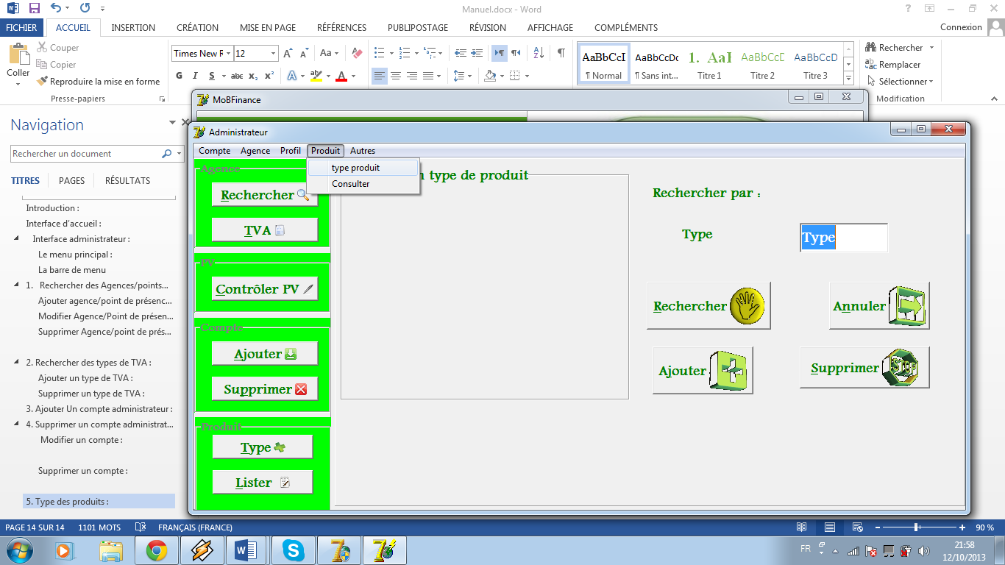

1. Pour filtrer la recherche selon le type.
2. Pour lancer la recherche.
3. Pour annuler la recherche.
4. Pour ajouter un type de produit.(après avoir lancer la recherche).
5. Pour Supprimer un type de produit. (après avoir lancer la recherche et sélectionner un type).

# Lister les produits :

Si vous cliquez sur « **Lister** » dans le menu principal ou bien ‘**Produit**’🡪’**Lister** ’ vous aurez cette fenêtre :

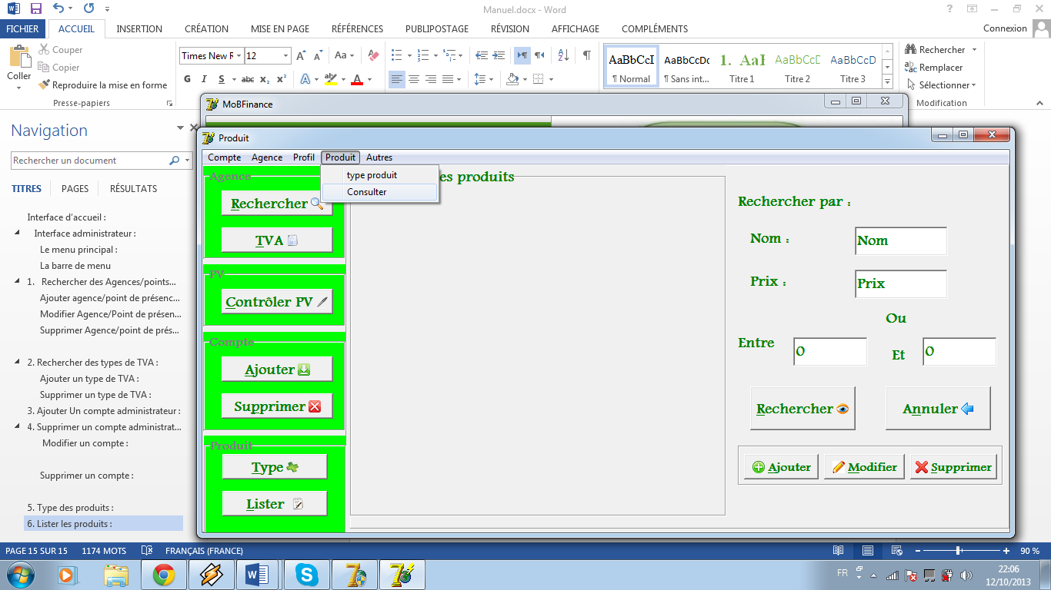

1. Pour filtrer la recherche selon un nom d’un produit.
2. Pour rechercher selon un prix d’un produit.
3. Pour rechercher entre 2 bornes de prix.

Un simple clic sur le bouton « **Rechercher**» pour lancer la recherche. Pour l’annuler cliquer sur « **Annuler** »

Après avoir lancé la recherche vous aurez cette interface :

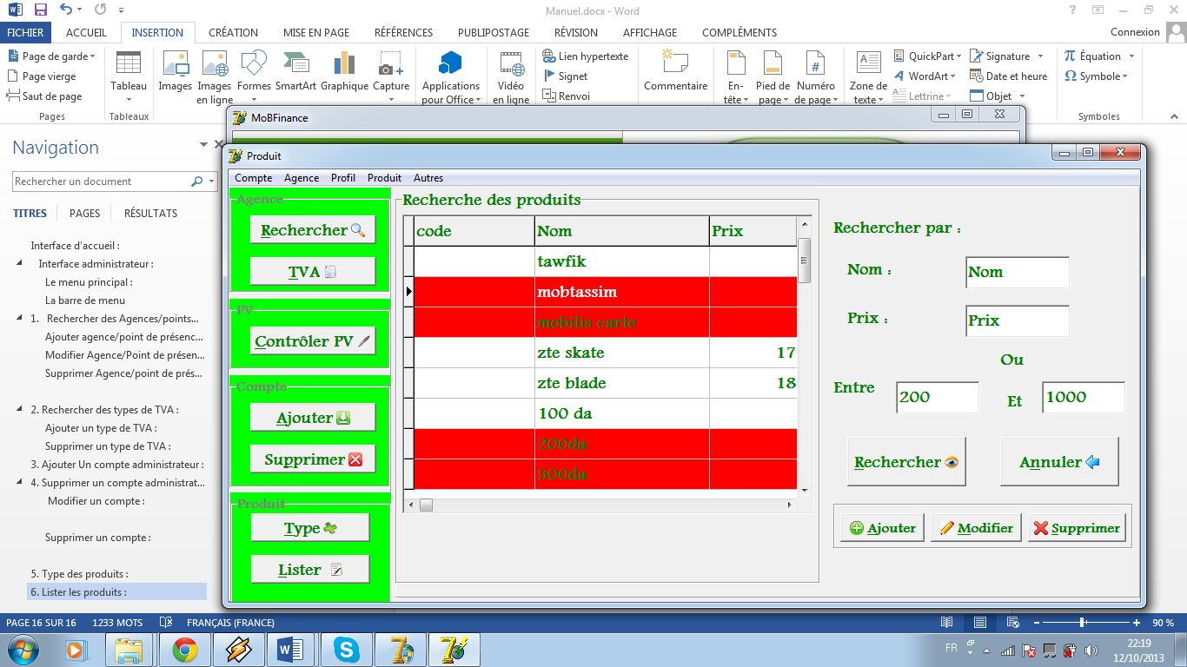

**Ps : Le résultat de la recherche sera affiché en rouge.**

## Ajouter Un produit :

Si vous cliquez sur « **ajouter** » cette fenêtre s’affichera :

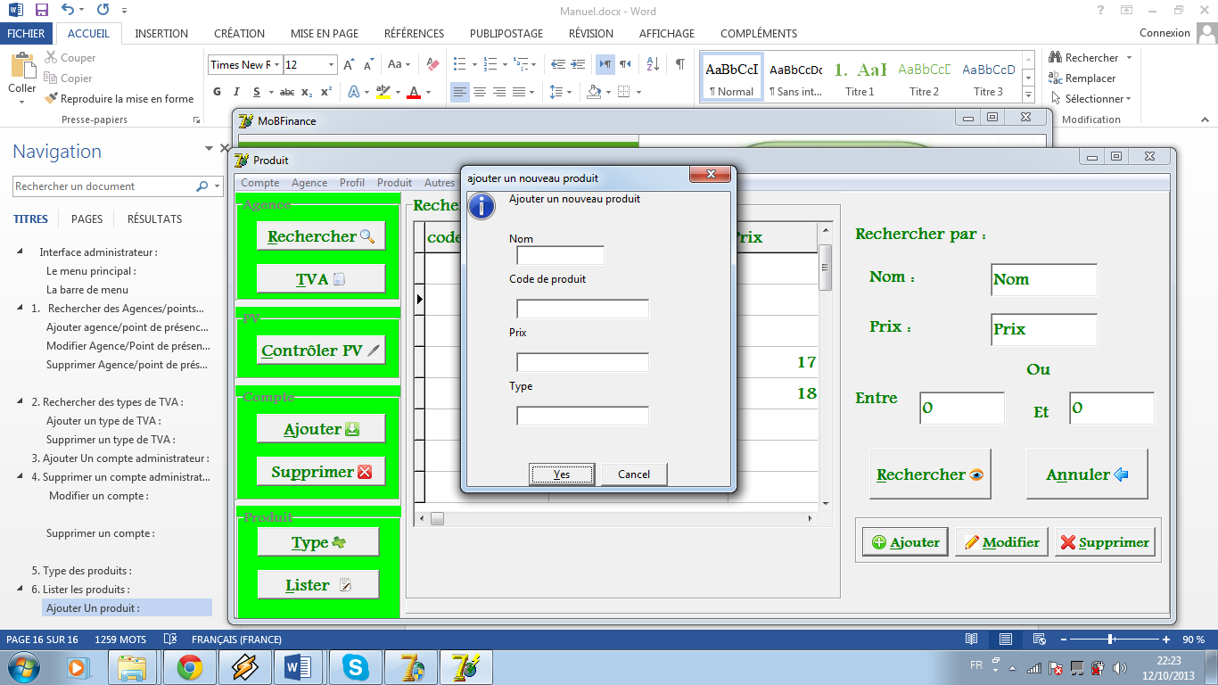

1. Pour ajouter le nom du produit.
2. Pour ajouter le code du produit.
3. Pour ajouter le prix de l’unité de ce produit.
4. Pour ajouter le type de ce produit (Vous aurez tous les types de produit dans la fenêtre « **type**» ou vous pouvez ajouter, modifier, supprimer des types).

Pour valider l’ajout cliquer sur « **Yes** », « **No**» pour annuler l’opération.

## Modifier un produit :

Après avoir sélectionné un produit vous pouvez modifier son nom, son code et aussi son prix en cliquant sur « **Modifier** » :

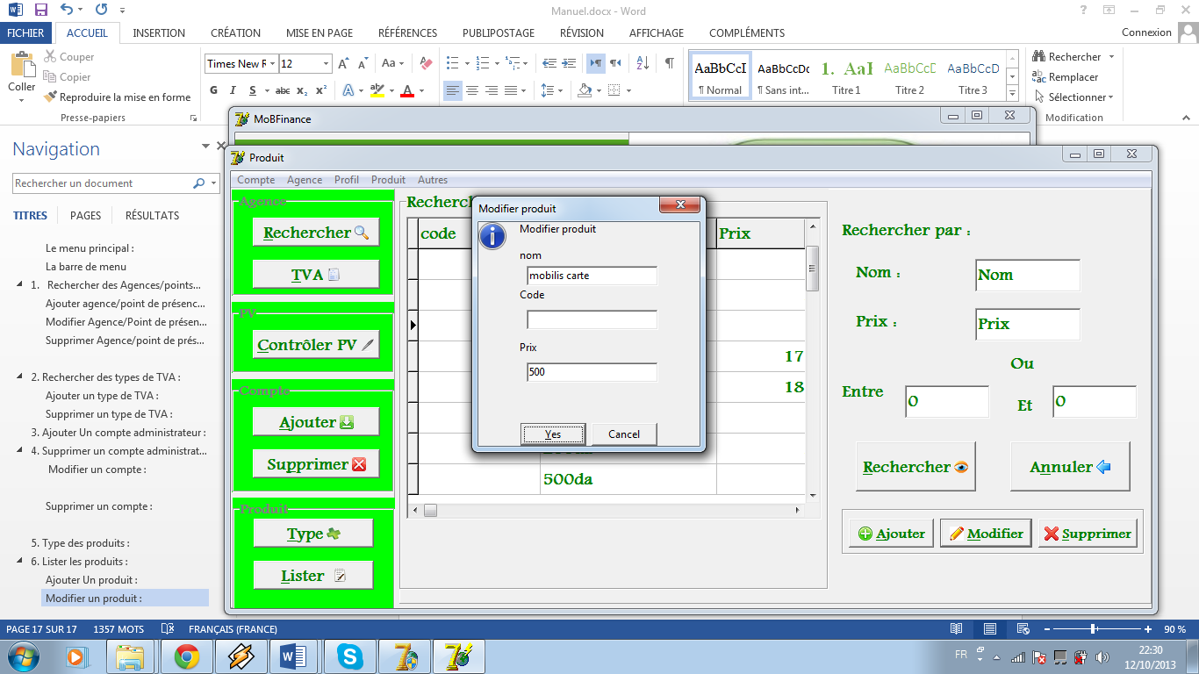

1. Pour modifier le nom du produit.
2. Pour modifier le code du produit.
3. Pour modifier le prix de l’unité.
4. Valider la modification.
5. Annuler la modification.

## Supprimer un produit :

Lorsque l’utilisateur clique sur « **supprimer** » vous aurez un message de confirmation :

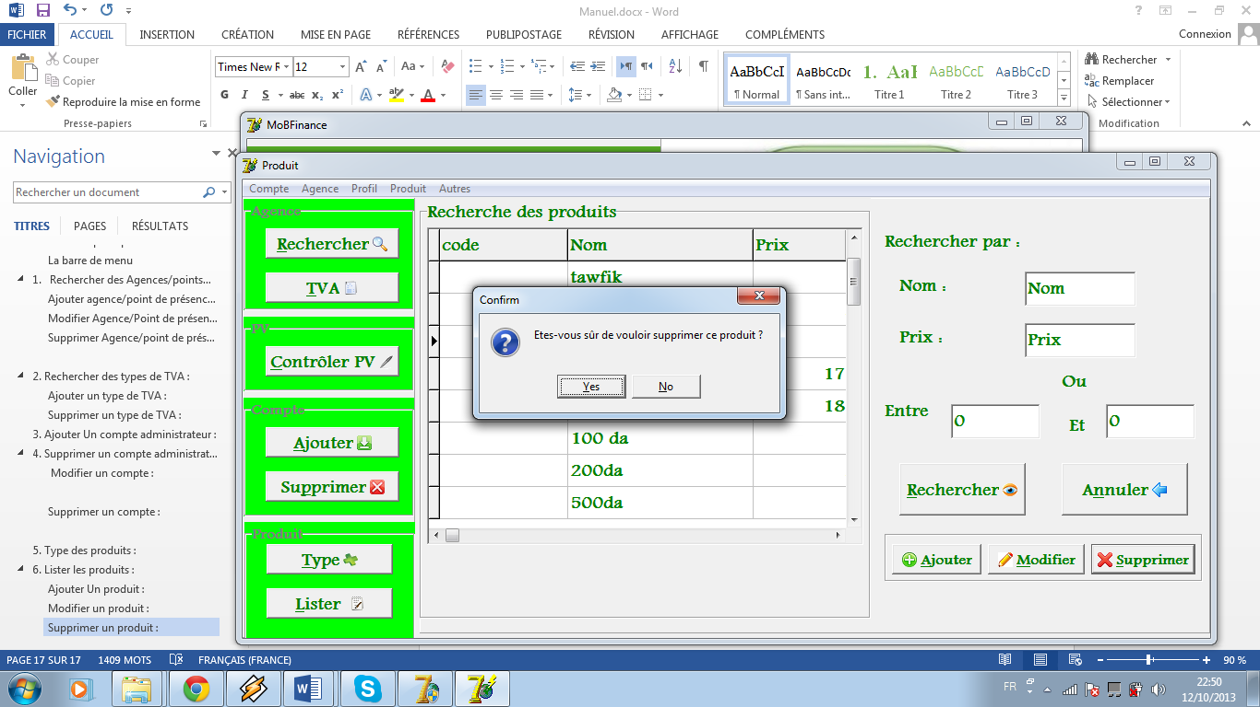

# Afficher le profil :

Si vous cliquez sur ‘**Profil**’ -🡪’**Afficher**’ dans la barre de menu, cette interface s’affichera :

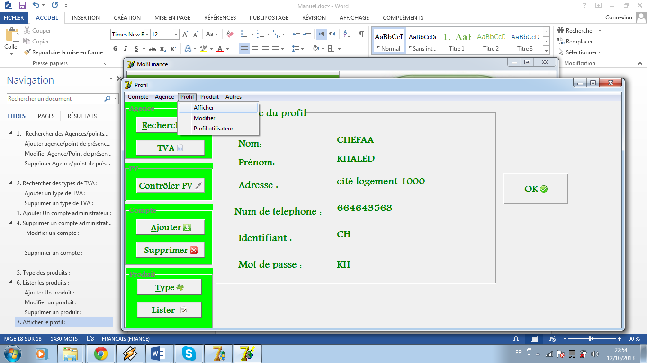

# Modifier Profil :

Si vous cliquez sur ‘**Profil’** -🡪**’Modifier’** dans la barre de menu, cette interface s’affichera :

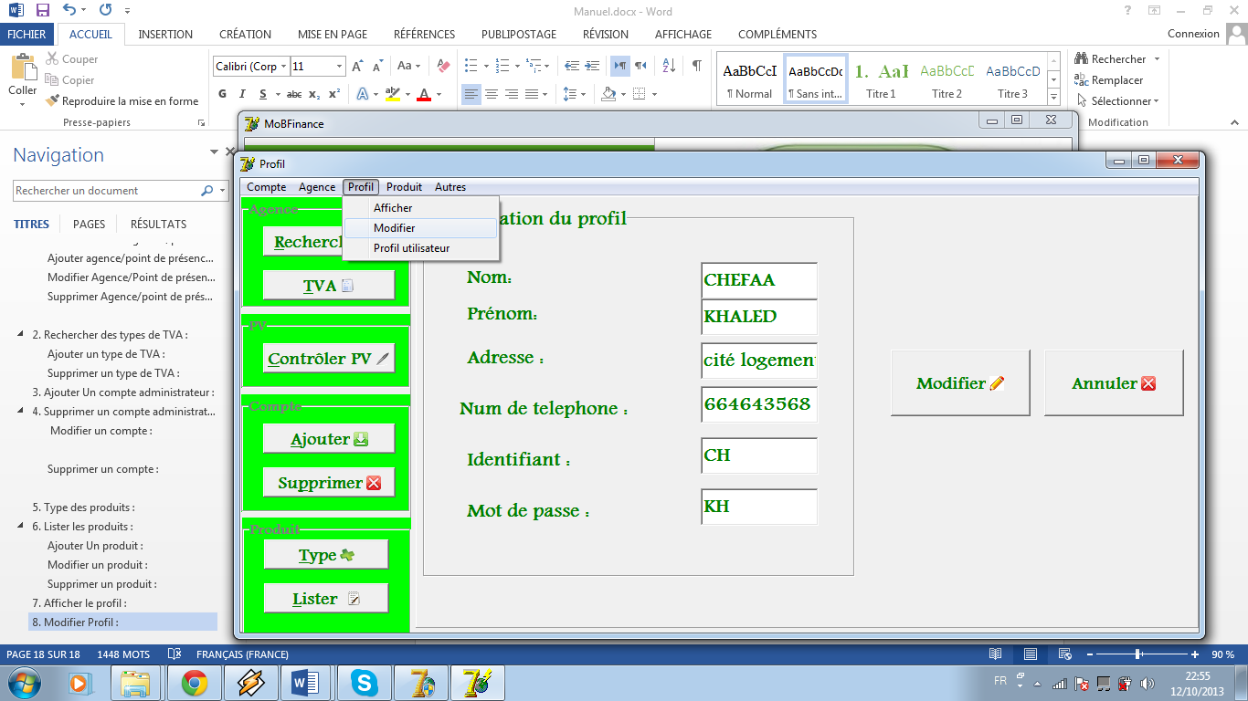

Après avoir modifié les coordonnées de l’administrateur comme : nom, prénom , Adresse etc. Pour valider la modification cliquez sur « 1 » ‘**Modifier** ‘ , « 2 » ‘**Annuler**’ pour l’annuler.

# Profil Utilisateur :

Si vous cliquez sur ‘**Profil**’ 🡪’ **Profil utilisateur**‘ vous aurez cette interface :

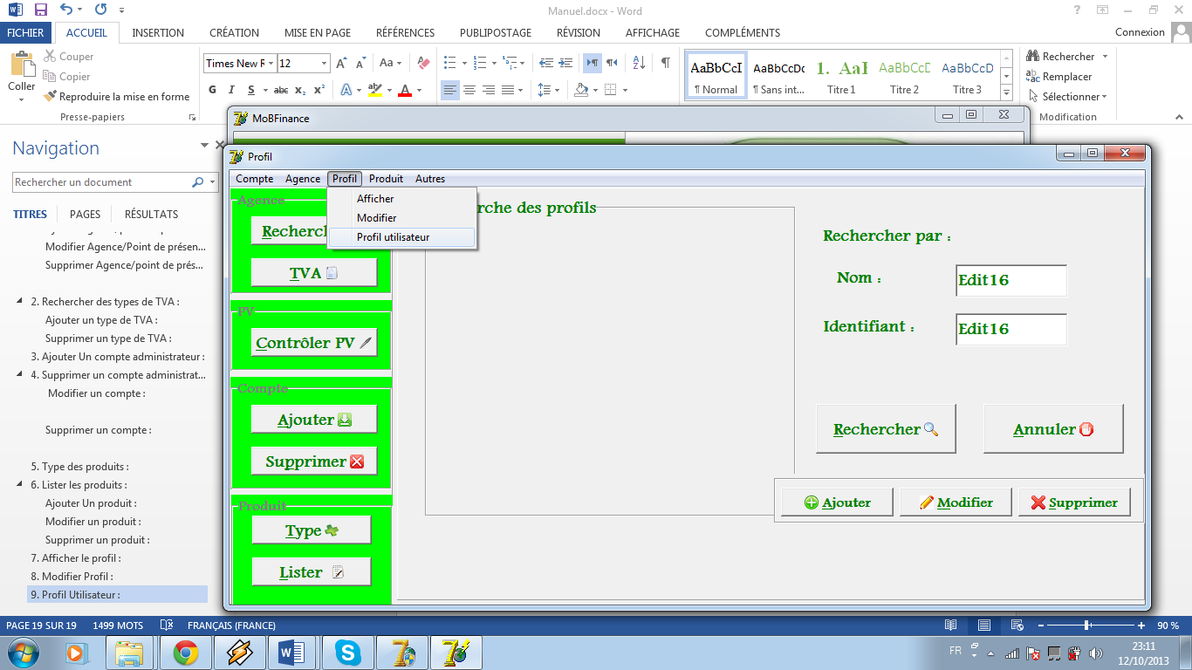

1. Pour rechercher des profils d’utilisateur selon le nom.
2. Pour rechercher des profils d’utilisateur selon l’identifiant.

Pour lancer la recherche cliquer sur « **Rechercher** », « **Annuler** » pour l’annuler.

## L’ajout d’un profil utilisateur :

Si vous cliquer sur « **Ajouter** » vous aurez cette fenêtre :

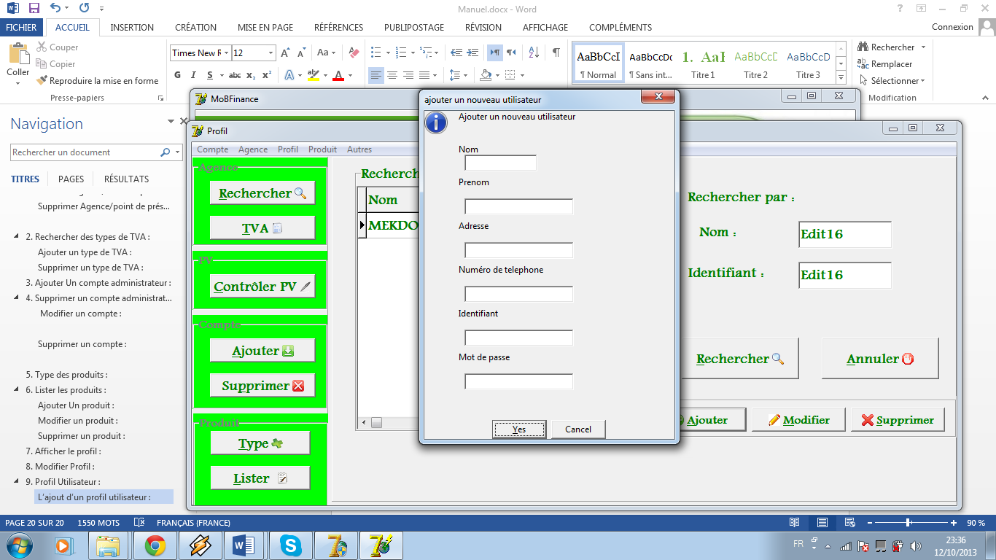

1. Pour ajouter le nom d’un utilisateur.
2. Pour ajouter son prénom.
3. Pour ajouter son adresse.
4. Pour ajouter son numéro de téléphone.
5. Pour ajouter son identifiant.
6. Pour ajouter son mot de passe.
7. Pour valider l’ajout d’un compte utilisateur.
8. Pour annuler l’ajout.

## Modifier un profil :

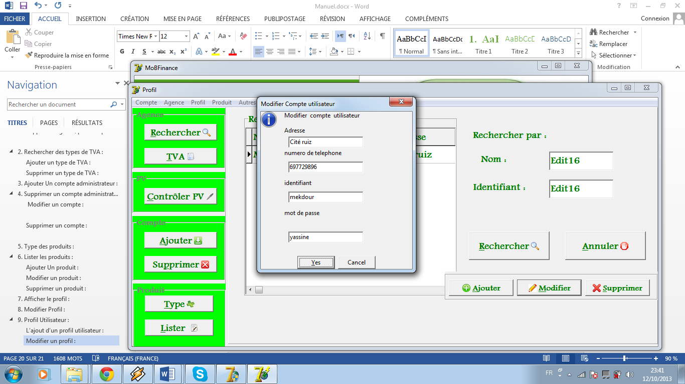

1. Pour modifier l’adresse d’un utilisateur.
2. Pour modifier le numéro de téléphone d’un utilisateur.
3. Pour modifier l’identifiant d’un utilisateur.
4. Pour modifier le mot de passe d’un utilisateur.
5. Pour valider la modification.
6. Pour annuler la modification.

## Supprimer un profil :

En cliquant sur « supprimer » vous aurez une fenêtre de confirmation :

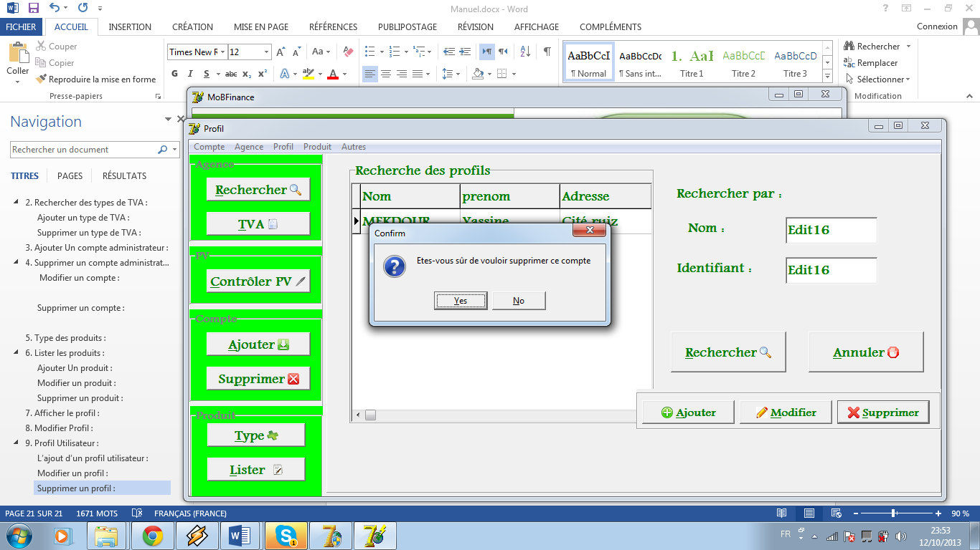

# Interface Utilisateur simple :

Une fois la connexion est faite,la page qui concerne l’utilisateur sera affiché :

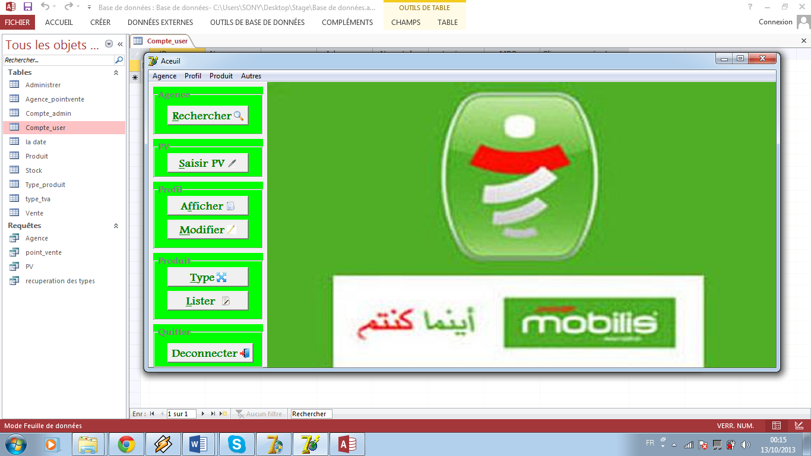

Vous trouverez dans le menu principal quelques fonctionnalités de l’application qui sont déjà détaillé dans la partie **interface administrateur.**

# Saisir un PV :

Si vous cliquez sur le bouton « **Saisir PV** » dans le menu principal ou bien dans l’onglet ‘**Agence**’ 🡪 ‘**Saisir PV**’ cette fenêtre s’affichera :

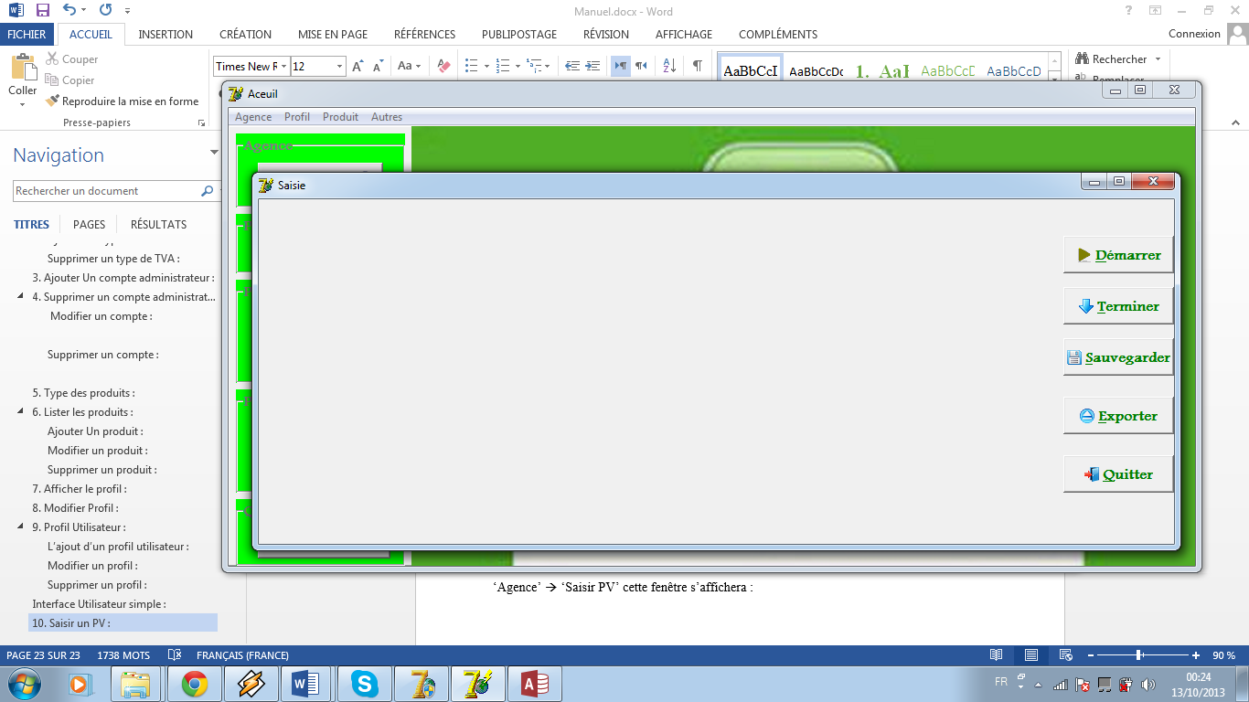

Pour démarrer la saisie vous cliquez sur « 1 » ‘**Démarrer** ‘ :

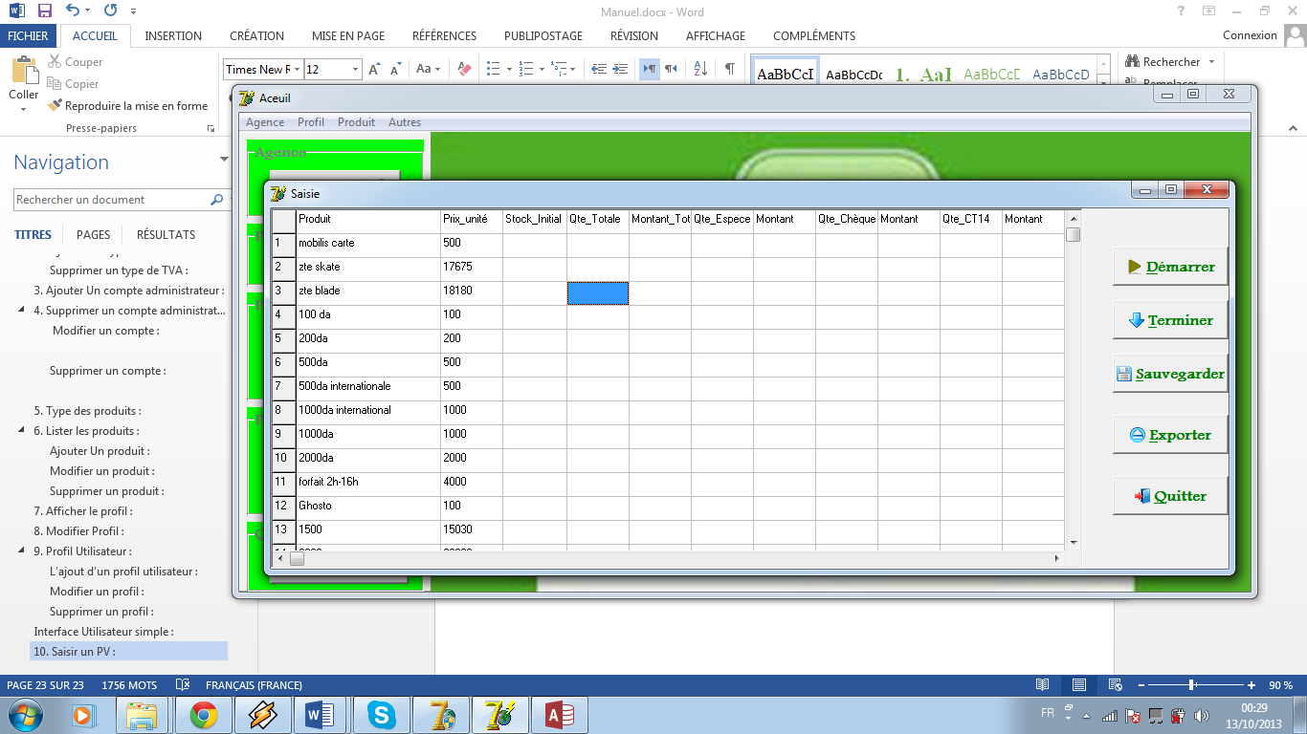

Vous trouverez le tableau de saisie qui contient tous les produits ainsi que leurs prix. Vous devez saisir les champs d’un PV comme Stock initial, Quantité totale ….. etc.il existe des cellules qui sont automatiquement calculé comme : Montant total, Montant espèces, Montant chèques …..etc.

Lorsque vous terminez la saisie cliquez sur « 2 » ‘**Terminer**’ pour valider la pv dans la base de données comme l’indique cette fenêtre :

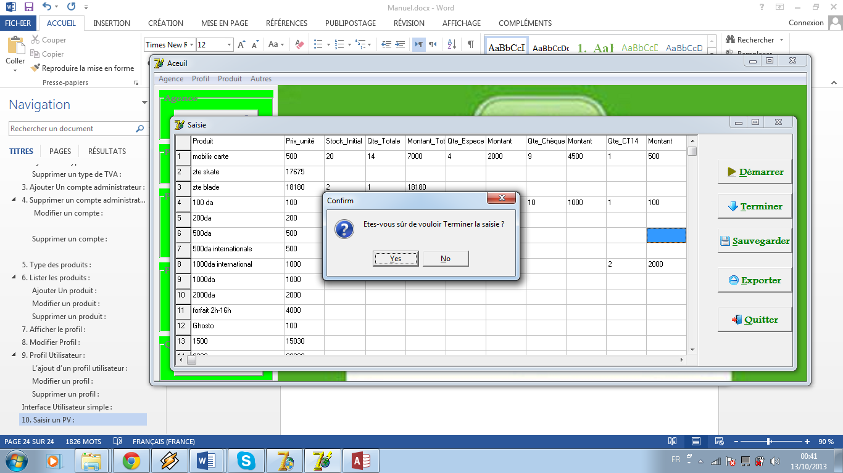

Vous aurez également une fenêtre de confirmation de votre choix (terminer la saisie).

Une fois que vous avez terminez la saisie vous pouvez sauvegarder le pv dans un fichier en cliquant sur « 3 » ‘**Sauvegarder**’ :

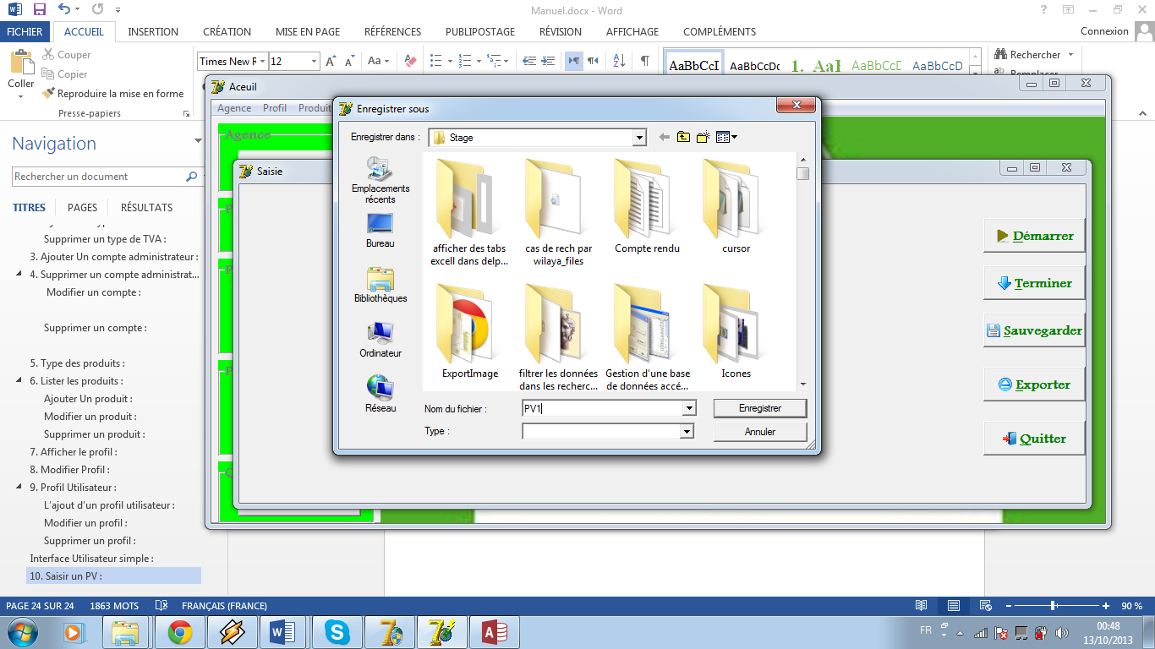

Vous pouvez également le sauvegarder dans un fichier Excel en cliquant sur « 4 » ‘**Exporter**’ :

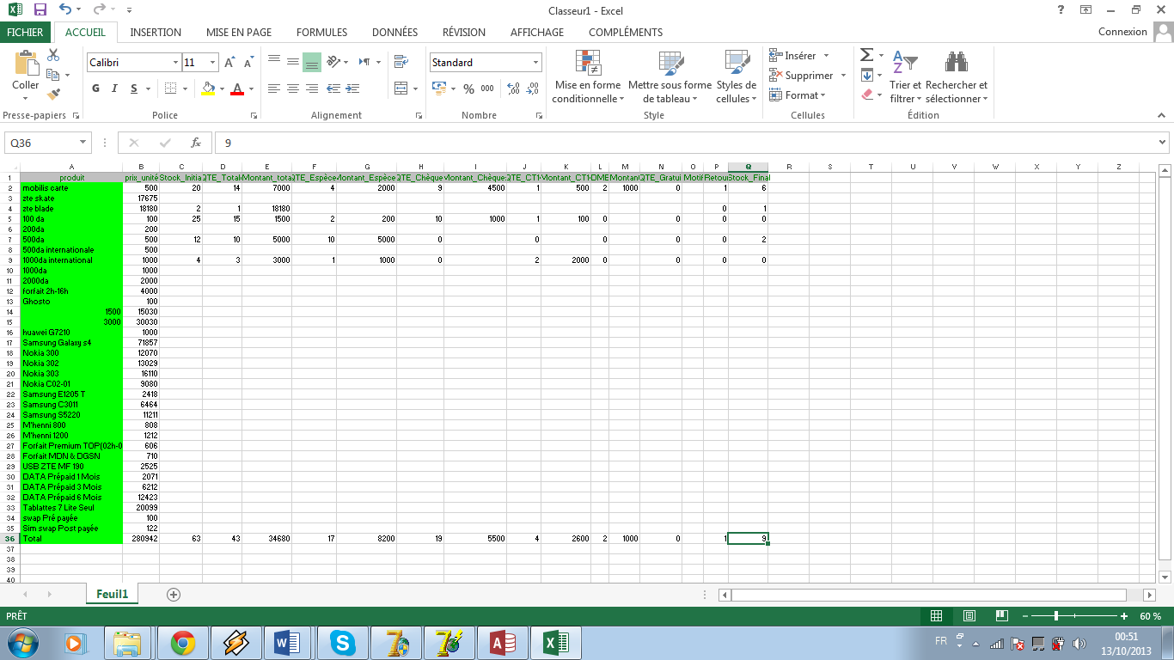

Pour quitter cliquer sur « 5 » ‘**quitter**’.

# Controller un PV :

Si vous cliquez sur « **Controller PV** » dans l’interface d’un administrateur vous aurez cette fenêtre qui vous permet de Controller un PV :

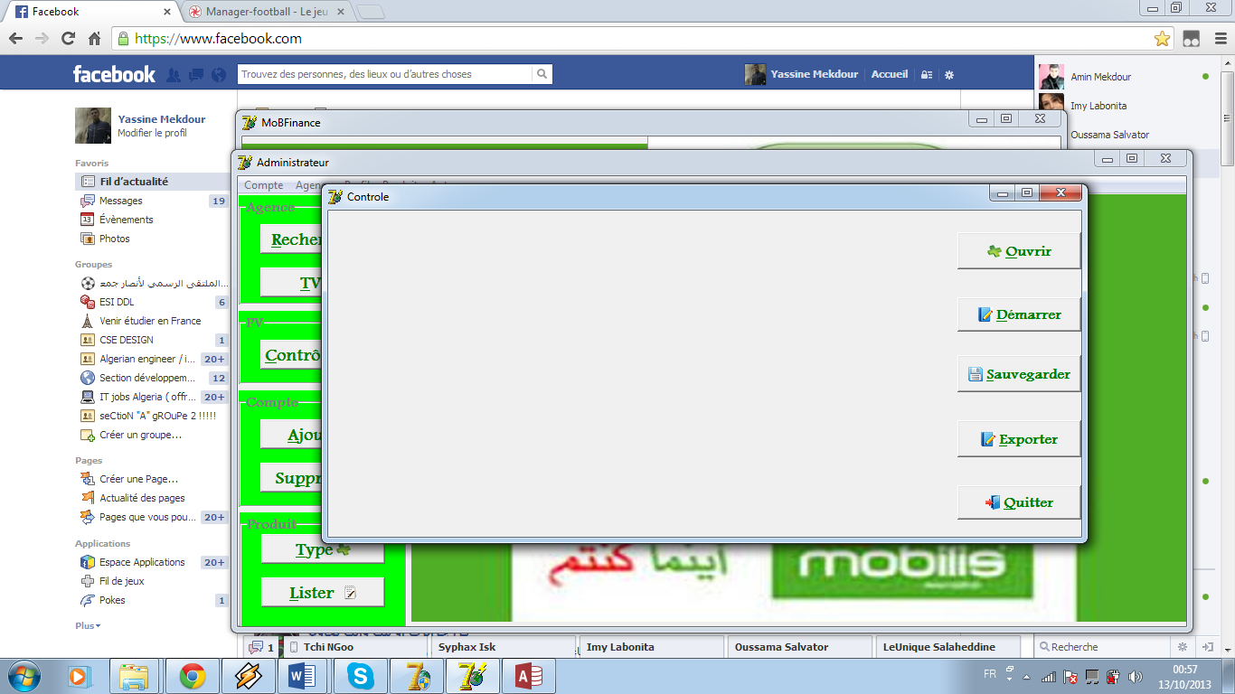

1. Pour ouvrir un PV (déjà sauvegarder dans un fichier). Vous aurez cette fenêtre :

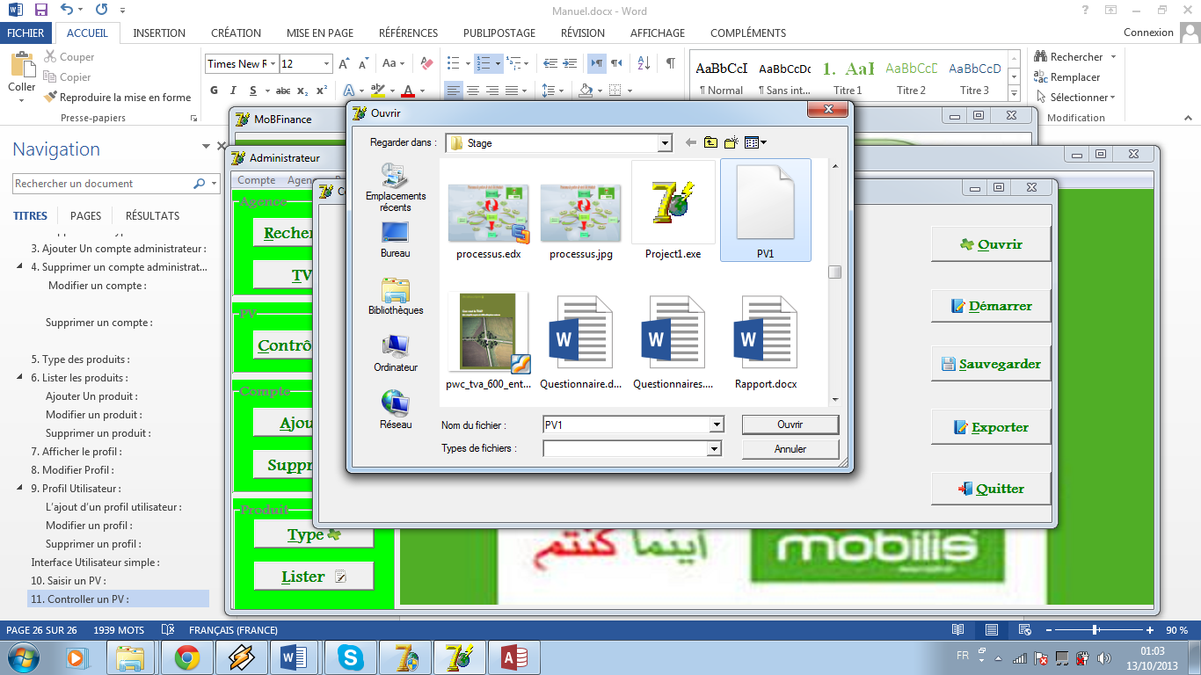

Après avoir sélectionné un fichier qui contient le PV :

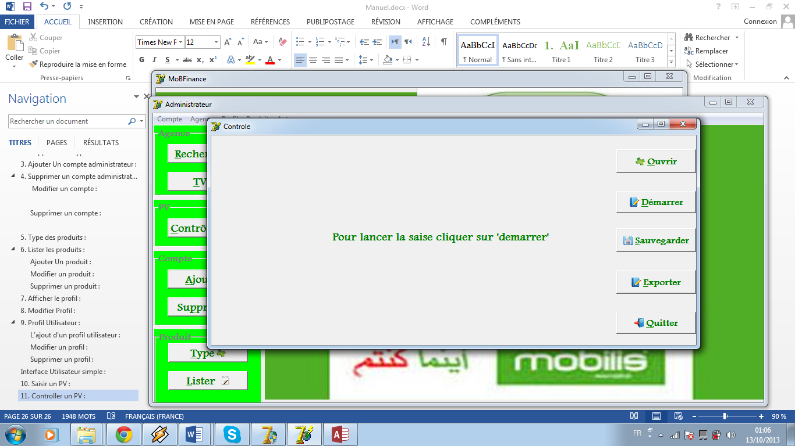

1. Pour démarrer le contrôle.

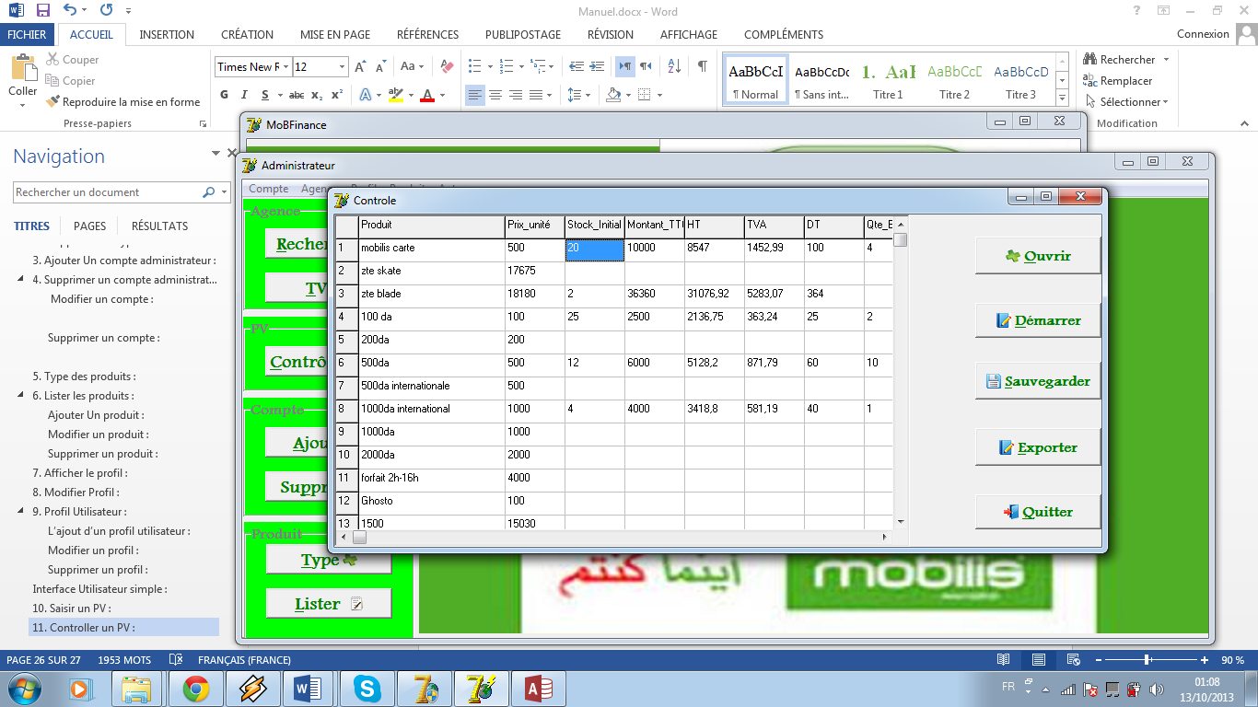

Les colonnes TVA ,HT ,DT sont calculés automatiquement il suffit juste de placer le curseur dans la case que vous souhaitez le calculer.

1. Vous pouvez sauvegarder ce PV en cliquant sur « **sauvegarder** » dans un fichier
2. Vous pouvez même le sauvegarder dans un fichier Excel en cliquant sur «**Exporter**».
3. Pour quitter.

# AIDE :

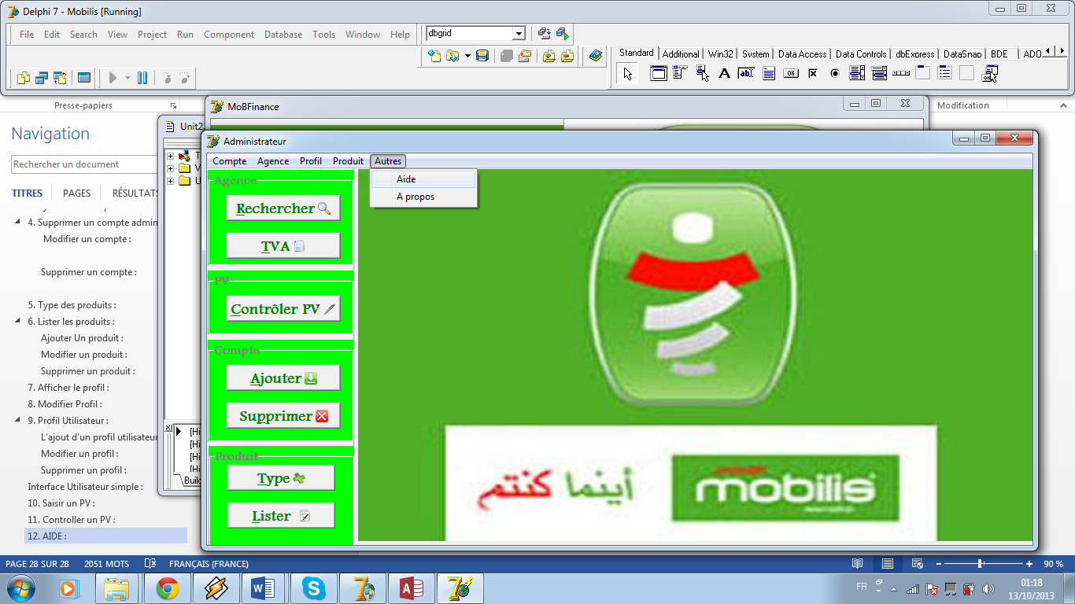

Une aide (avec vidéo) est à votre disposition dans l’onglet ‘**Autres**’-> ‘**Aide**’ pour faciliter l’utilisation de l’application.

Ce guide permet de vous faciliter l’utilisation de l’application, en cas de difficulté vous pouvez poser vos questions par **e-mail** à l’adresse suivante :

Ay_mekdour@esi.dz.